Міністерство освіти та науки України
Івано-Франківський національний технічний університет нафти і газу

Кафедра КСМ

Лабораторна робота №3
з дисципліни «Командна комунікація в ІТ-проєктах»
Тема: Організація проєктної команди.
Основи роботи з Trello

Виконав:
ст. гр. КН-26-1
Бойчук Андрій Анатолійович
Перевірив:
Кропивницький Д.Р.

Івано-Франківськ
2026 р.

1. МЕТА РОБОТИ
Навчитися організовувати командну роботу в сервісі Trello з урахуванням командних ролей за Белбіним: освоїти основні принципи групової роботи над проєктом, визначити ролі в проєктній команді та здобути навички організації колективної роботи на основі онлайн-засобів керування проєктами.
2. ХІД ВИКОНАННЯ РОБОТИ
2.1. Результати тесту Белбіна
Кожен учасник команди пройшов тест «Групові ролі», розподіливши по 10 балів між твердженнями в семи розділах. Результати занесено до таблиці-ключа (табл. 1); найбільші суми в стовпцях визначають ролі, які учасник найчастіше виконує в групі.
Таблиця 1 — Таблиця відповідей тесту Белбіна (Бойчук А. А.)
№ зап. | I (а) | II (б) | III (в) | IV (г) | V (д) | VI (е) | VII (ж) | VIII (з)
1 | 2 | 1 | 1 | 1 | 3 | 0 | 1 | 1
2 | 2 | 1 | 1 | 2 | 3 | 0 | 0 | 1
3 | 3 | 1 | 1 | 1 | 2 | 1 | 1 | 0
4 | 2 | 1 | 1 | 2 | 2 | 1 | 0 | 1
5 | 2 | 1 | 1 | 1 | 2 | 1 | 1 | 1
6 | 1 | 2 | 1 | 2 | 2 | 1 | 0 | 1
7 | 2 | 1 | 1 | 1 | 2 | 2 | 1 | 0
Сума | 14 | 8 | 7 | 10 | 16 | 6 | 4 | 5

Найбільші суми набрано в стовпцях V — організатор роботи (16 балів) та I — голова (14 балів). Це узгоджується з поточною роллю технічного лідера: перетворення ідей на конкретні завдання, організація їх виконання та ухвалення рішень після вислуховування всіх думок. Найменше балів у стовпцях VII (дослідник ресурсів) та VIII (завершувач), отже, у команді ці функції доцільно делегувати іншим учасникам.
Розподіл ролей у команді за результатами тесту наведено в табл. 2.
Таблиця 2 — Командні ролі учасників
Учасник | Роль за Белбіним | Функції в проєкті
Бойчук А. А. | V — організатор роботи (координатор команди) | Структура інтерфейсу та концепт застосунку, виконання завдань карток
Вітер Нікіта | I — голова (керівник групи) | Декомпозиція завдання на картки, призначення учасників і дедлайнів, доручення в коментарях
Блохін В. О. | III — генератор ідей | Пропозиції щодо концепції застосунку, наповнення карток ідеями
Какапич М. В. | IV — аналітик (оцінювач ідей) | Критичний відбір ідей, перевірка реалістичності плану
Кащин С. Р. | VIII — завершувач | Створення дошки та списків, доведення карток до статусу Done

2.2. Створення дошки та учасники
Дошку для командної роботи створив Кащин С. Р. 22.09.2026 і запросив до неї решту учасників; до дошки приєдналися всі п’ять членів команди. Спершу дошка мала робочу назву «LAB03 Grupa3», 12.10.2026 Вітер Нікіта перейменував її на «Командна робота ЛР-3» (рис. 1).
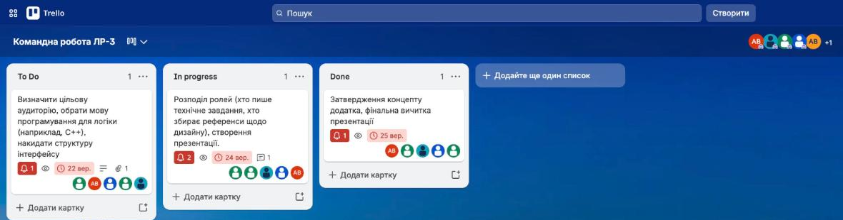
Рисунок 1 — Дошка «Командна робота ЛР-3» з учасниками команди
Кащин С. Р. створив на дошці три списки, що відповідають статусам завдань: «To Do» (заплановані завдання), «In progress» (виконуються) та «Done» (завершені). Така структура реалізує канбан-підхід: картка проходить списки зліва направо в міру виконання.
2.3. Розподіл завдань у вигляді карток
Спочатку Блохін В. О. 06.10.2026 додав на дошку картки для двох завдань із запропонованого переліку — «Розробити план для поїздки в гори» та «План святкування Дня студента». Згодом команда зупинилася на завданні «Розробити навчальний проєкт “Мій ідеальний застосунок”», і 19.10.2026 Вітер Нікіта як керівник групи переробив дошку під нього: розбив завдання на три етапи-картки, призначив на кожну всіх учасників команди та встановив дедлайни; попередні картки перенесено в архів (табл. 3, рис. 2). Чеклісти й мітки на картках не використовувалися.
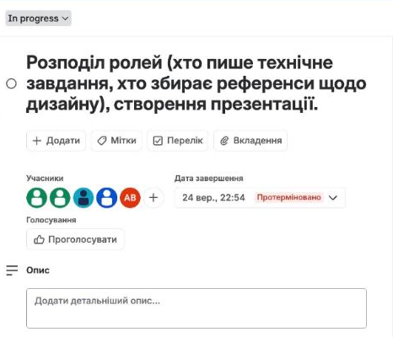
Рисунок 2 — Картка «Розподіл ролей…» з учасниками та датою завершення
Таблиця 3 — Картки-завдання на дошці
Картка | Список | Виконавці | Дедлайн | Коментарі
Визначити цільову аудиторію, обрати мову програмування для логіки (наприклад, C++), накидати структуру інтерфейсу | To Do | усі учасники | 22.09.2026 | —
Розподіл ролей (хто пише технічне завдання, хто збирає референси щодо дизайну), створення презентації | In progress | усі учасники | 24.09.2026 | 1
Затвердження концепту додатка, фінальна вичитка презентації | Done | усі учасники | 25.09.2026 | —
2.4. Приклади командної взаємодії
Обговорення в коментарях до карток велося мінімально: на дошці є один коментар — Вітер Нікіта 19.10.2026 у картці «Розподіл ролей…» доручив Блохіну В. О. зібрати референси щодо дизайну (рис. 3). Під коментарем у стрічці картки автоматично фіксуються службові записи: додавання учасників до картки та зміна дати завершення.
Дедлайни встановлено через поле «Дата завершення» картки. Оскільки їх задали вже після фактичних дат виконання етапів, Trello позначає картки як прострочені.
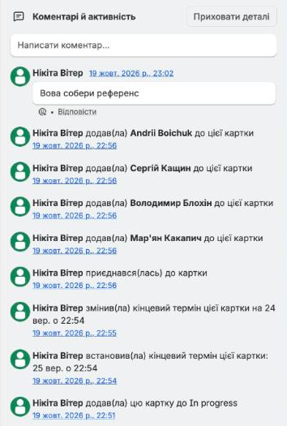
Рисунок 3 — Коментар і стрічка активності картки
2.5. Демонстрація виконання
Картки між списками не перетягувалися: кожну з трьох карток створено одразу в списку, що відповідає її стану. Це видно у стрічці активності дошки (Меню → Активність), яка фіксує, хто й коли створив картку, додав учасника, змінив дедлайн або залишив коментар (рис. 4).
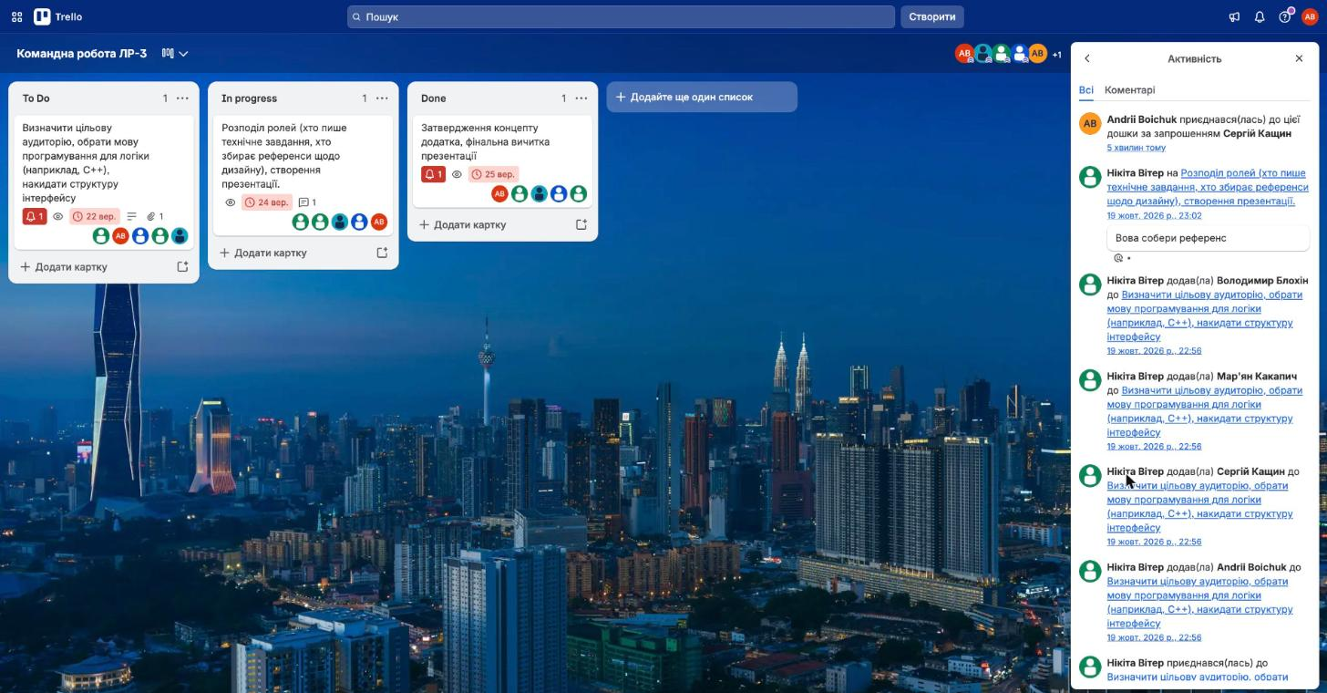
Рисунок 4 — Стрічка активності дошки «Командна робота ЛР-3»
Сповіщення налаштовано в профілі (Налаштування → Сповіщення електронною поштою): частота — «Періодично» (погодинно), увімкнено всі типи сповіщень, зокрема про нові коментарі, дати завершення, додані вкладення, створення та переміщення карток (рис. 5).
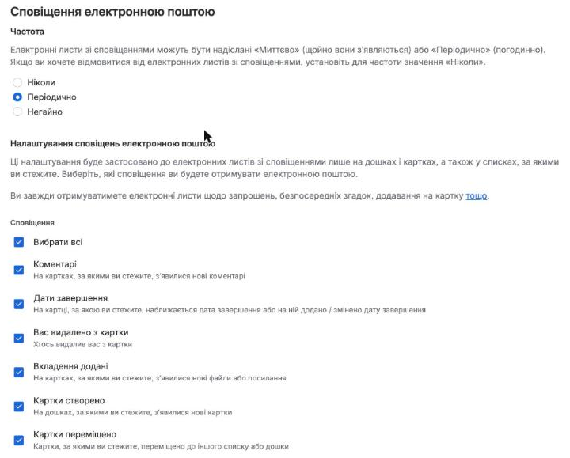
Рисунок 5 — Налаштування сповіщень у Trello
3. ВІДПОВІДІ НА КОНТРОЛЬНІ ПИТАННЯ
1. Які можливості надає обрана система для колективної співпраці? Trello надає спільні дошки з необмеженою кількістю учасників, картки з виконавцями, дедлайнами, чеклістами, мітками та вкладеннями, коментарі зі згадуваннями, стрічку активності, шаблони дошок, автоматизацію Butler та інтеграції (Power-Ups) із Google Drive, Slack, GitHub тощо.
2. Які налаштування потрібно здійснити в системі? Створити обліковий запис і робочий простір, налаштувати видимість дошки (приватна, робочий простір, публічна), запросити учасників та задати їм права (учасник, спостерігач, адміністратор), налаштувати сповіщення та за потреби мітки, кастомні поля й правила автоматизації.
3. Як здійснюється керування командою проєкту? Через робочий простір: адміністратор запрошує та видаляє учасників, призначає ролі, обмежує права на створення дошок. На рівні дошки учасників призначають на картки, тож видно, хто за що відповідає; фільтр дошки за учасником показує завантаження кожного.
4. Як здійснюється керування задачами проєкту? Задача — це картка. Її описують, призначають виконавців, дедлайн, мітки, чекліст із підзадачами, а стан змінюють перетягуванням між списками. Картки можна архівувати, копіювати, зв’язувати між собою та переміщувати між дошками.
5. Які таблиці, діаграми, представлення даних використовує система? Базове представлення — канбан-дошка. У платних планах доступні перегляди «Таблиця», «Календар», «Хронологія» (діаграма Ганта), «Дашборд» із діаграмами кількості карток за списками, учасниками та дедлайнами, а також «Карта».
6. Які звіти може формувати система? Вбудований дашборд формує звіти про кількість карток за статусами, виконавцями та термінами, простроченими завданнями. Детальніші звіти отримують експортом дошки у JSON/CSV або через Power-Ups (наприклад, Blue Cat Reports).
7. Які засоби комунікації між учасниками існують у системі? Коментарі до карток зі згадуваннями @учасника, емодзі-реакції, стрічка активності дошки, сповіщення в застосунку та на e-mail, інтеграції з месенджерами (Slack, Microsoft Teams).
8. Як організовано депозиторій системи (диски, файли, права доступу)? Файли зберігаються як вкладення до карток (до 10 МБ у безкоштовному плані, 250 МБ у платних) або як посилання на хмарні сховища. Доступ до вкладень визначається правами на дошку: спостерігачі лише переглядають, учасники додають і видаляють файли.
9. Які можливості колективної роботи з документами? Trello не є редактором документів, але через Power-Ups Google Drive, OneDrive, Dropbox документи прикріплюють до карток і відкривають для спільного редагування; зміни в описі картки та коментарях бачать усі учасники в реальному часі.
10. Чи є можливість використання зовнішніх до системи ресурсів? Так: через Power-Ups (понад 200 інтеграцій), відкритий REST API, вебхуки та автоматизацію Butler, яка може надсилати e-mail, викликати зовнішні сервіси та створювати картки за подіями в інших системах.
4. ВИСНОВКИ
У ході роботи команда пройшла тест Белбіна та розподілила ролі: за результатами тесту моя провідна роль — організатор роботи. У Trello на дошці «Командна робота ЛР-3» зі списками «To Do», «In progress», «Done» обране завдання «Мій ідеальний застосунок» розбито на три картки з призначеними учасниками та дедлайнами, а історія роботи збереглася у стрічці активності дошки.
Здобуто навички організації колективної роботи в онлайн-системі керування проєктами: структурування задач, розподіл виконавців, візуалізація прогресу. Основні труднощі — команда довго визначалася із завданням і заповнила дошку із запізненням, тому дедлайни карток виявилися простроченими, а коментарі, чеклісти й переміщення карток між списками майже не використовувалися. Надалі варто вести обговорення безпосередньо в картках і переносити їх між списками в міру виконання.

